Состав Правительства
БЕЛОЗЕРЦЕВ Андрей Николаевич, заместитель председателя Правительства Магаданской области
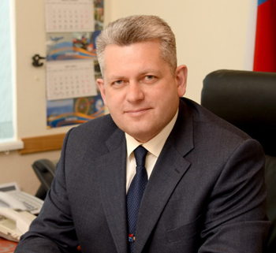
Родился 15 августа 1971 года в г. Москва.
Образование высшее, в 1992 с отличием году окончил Новосибирское высшее военное командное училище МВД России, в 2001 году — Академию управления МВД России в г. Москве по специальности юриспруденция, юрист.
С 1988 года по 1995 год проходил военную службу во Внутренних Войсках МВД СССР и России.
С 1995 года по 2011 год проходил службу в органах внутренних дел Магаданской области на различных офицерских должностях.
За период службы неоднократно выполнял служебно-боевые задачи на территории различных регионов, является ветераном боевых действий.
В марте 2011 года назначен заместителем Губернатора Магаданской области. С 1 января 2014 года - заместителем председателя Правительства Магаданской области.
Организует взаимодействие органов исполнительной власти Магаданской области, организаций по вопросам государственного надзора за техническим состоянием самоходных машин и других видов техники, лесного хозяйства, охраны, воспроизводства и использования объектов животного мира и среды их обитания.
Обеспечивает координацию и взаимодействие Правительства Магаданской области, иных органов исполнительной власти области с Управлением Министерства внутренних дел России по Магаданской области, Управлением Федеральной службы судебных приставов по Магаданской области, Управлением Федеральной службы исполнения наказаний по Магаданской области, Магаданской таможней, Управлением Федеральной службы безопасности России по Магаданской области, прокуратурой Магаданской области, транспортной прокуратурой, Магаданским областным судом, Следственным управлением следственного комитета Российской Федерации по Магаданской области, руководством службы в г. Магадане Пограничного управления ФСБ России по Восточному арктическому району, Министерством Российской Федерации по делам гражданской обороны, чрезвычайным ситуациям и ликвидации последствий стихийных бедствий, а также со сформированными ими на территории области органами, Управлением Федеральной службы войск национальной гвардии РФ по Магаданской области.

БРОДКИН Максим Сергеевич, заместитель председателя Правительства Магаданской области
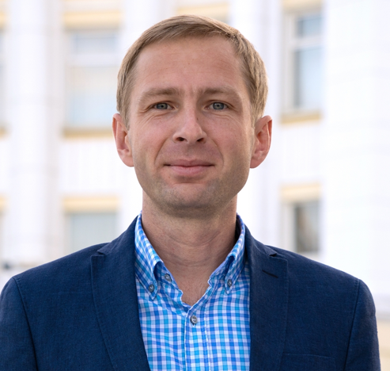
Родился 04 августа 1982 года в г. Магадан.
Образование высшее, в 2004 году окончил Северный Международный университет по специальности «Учитель истории». В 2008 году окончил аспирантуру Северо-Восточного государственного университета и получил ученую степень – кандидат исторических наук. В 2013 году получил второе высшее образование по специальности «Юриспруденция», в 2014 году прошел обучение в Московском государственном университете имени М.В. Ломоносова на факультете государственного управления по программе «Программа подготовки базового уровня резерва управленческих кадров», проходил многочисленные курсы повышения квалификации, в 2023 году прошел профессиональную переподготовку в Российской академии народного хозяйства и государственной службы при Президенте Российской Федерации по дополнительной профессиональной программе «Executive Master of Public Policy (EMPP) «Управление актуальной политической повесткой».
Трудовую деятельность начал в 2000 году, с января 2014 года по февраль 2020 года замещал руководящие должности государственной гражданской службы Магаданской области, в марте 2020 года назначен на государственную должность Магаданской области – министра внутренней, информационной и молодежной политики Магаданской области.
С 07 марта 2023 года назначен на государственную должность Магаданской области врио заместителя председателя Правительства Магаданской области.
С 14 декабря 2023 года назначен на государственную должность Магаданской области заместителя председателя Правительства Магаданской области.

ПОРТНОВ Дмитрий Владимирович, заместитель председателя Правительства Магаданской области
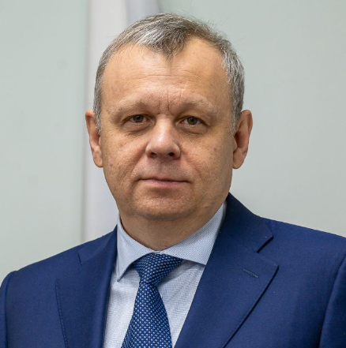
Родился 23 июня 1972 года в г. Баку республики Азербайджан.
Образование высшее, в 1996 году окончил Пермский государственный университет по специальности «Менеджемент».
Трудовую деятельность начал в 1989 году, с декабря 1994 года по ноябрь 2022 года занимал руководящие должности в области экономики и финансов на различных предприятиях.
С 21 ноября 2022 года назначен на государственную должность Магаданской области заместителя председателя Правительства Магаданской области.
Отвечает за выработку на территории Магаданской области единой государственной финансовой политики, включая вопросы государственного долга, кредитного и денежного обращения, за выработку направлений и приоритетов в сферах производственной, научно-технической, внешнеэкономической деятельности, предпринимательства и малого бизнеса, развития конкуренции и антимонопольной политики, государственного регулирования экономики, включая тарифы на тепловую и электрическую энергию, таможенной сфере, государственной статистики, инноваций.
Организует контроль за реализацией программных мероприятий Программы развития Особой экономической зоны в Магаданской области, распределением средств внебюджетного фонда социально-экономического развития Магаданской области в условиях деятельности Особой экономической зоны, взаимодействием исполнительных органов власти Магаданской области и предприятий – участников Особой экономической зоны.
Осуществляет координацию деятельности органов исполнительной власти Магаданской области в сфере информатизации, развития и использования новых информационно-аналитических технологий, информационной безопасности и технической защиты информации.
Возглавляет постоянно действующую техническую комиссию по защите государственной тайны Правительства Магаданской области.
Возглавляет Совет по информационной безопасности при Губернаторе Магаданской области.

САВЧЕНКО Татьяна Александровна, заместитель председателя Правительства Магаданской области
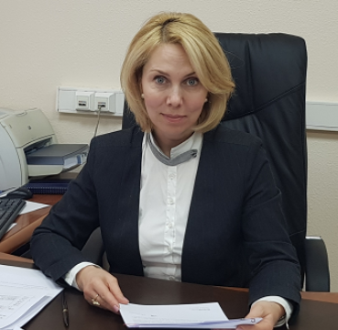
Родилась 04 июля 1968 года в г. Чита.
В 1989 г. окончила Магаданский государственный педагогический институт по специальности «Педагогика и методика начального обучения».
Трудовую педагогическую деятельность начала в Ягоднинском районе Магаданской области в 1989 году. С 1998 по 2017 годы работала в Северо-Восточном государственном университете (г. Магадан). Работая в должности преподавателя, заместителя начальника учебно-методического управления, советника ректора СВГУ, отвечала за внедрение инновационных проектов: рейтинговой системы оценивания знаний студентов, введение ЕГЭ, тестирование студентов в вузе и т.д. В 2010 г. по инициативе и согласованию с руководством СВГУ Савченко Т.А. создана кафедра «Социальной педагогики». Открытие кафедры, а в последствии магистратуры, способствовали развитию кадрового потенциала г. Магадана и Магаданской области. С 2014 - 2017 гг. - декан педагогического факультета. С 03 апреля 2017 года назначена ректором Магаданского областного государственного автономного учреждения дополнительного профессионального образования «Институт развития образования и повышения квалификации педагогических кадров». С 04 декабря 2017 года назначена на должность заместителя председателя Правительства Магаданской области.

СУРАНОВА Елена Геннадьевна, заместитель председателя Правительства Магаданской области, возглавляющий аппарат Губернатора Магаданской области и Правительства Магаданской области
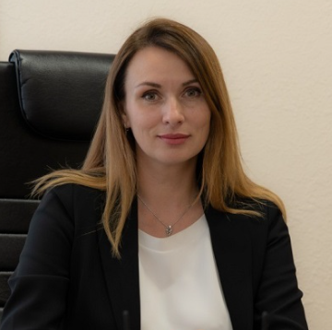
Родилась 30 октября 1978 года в городе Магадане.
В 2000 году с отличием окончила Северный международный университет по специальности менеджмент. В 2018 году прошла профессиональную переподготовку в ФГБОУ ВО «Российская академия народного хозяйства и государственной службы при Президенте Российской Федерации», получила право на ведение профессиональной деятельности в сфере государственного и муниципального управления.
Трудовую деятельность начала в 2000 году в департаменте промышленности администрации Магаданской области в должности специалиста I категории.
С августа 2000 года по ноябрь 2004 года - специалист 1 категории, главный специалист департамента промышленности администрации Магаданской области; главный специалист, заместитель начальника департамента недропользования аппарата администрации Магаданской области.
С декабря 2004 года по декабрь 2013 года - заместитель начальника департамента природных ресурсов администрации Магаданской области – начальник финансово-экономического отдела; заместитель начальника департамента по вопросам экономики природопользования и финансов.
С января 2014 года по январь 2020 года - первый заместитель министра природных ресурсов и экологии Магаданской области.
С февраля 2020 года по июль 2020 года возглавляла департамент проектной деятельности Правительства Магаданской области.
01 июля 2020 года распоряжением Губернатора Магаданской области от 30 июня 2020 г. № 316-рк назначена временно исполняющей обязанности заместителя председателя Правительства Магаданской области, возглавляющего аппарат Губернатора и Правительства Магаданской области.
19 апреля 2021 года распоряжением Губернатора Магаданской области от 16 апреля 2021 г. № 187-рк назначена заместителем председателя Правительства Магаданской области, возглавляющим аппарат Губернатора и Правительства Магаданской области.
Возглавляет и руководит работой аппарата Губернатора Магаданской области и Правительства Магаданской области

ФИЛИППОВА Надежда Павловна, заместитель председателя Правительства Магаданской области
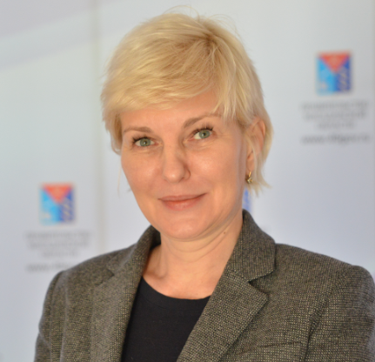
Родилась 25 мая 1967 года в г. Москве.
Имеет высшее образование. В 2003 году окончила Московский государственный педагогический университет по специальности «Государственное и муниципальное управление», квалификация «менеджер». Кандидат экономических наук, 2008 г.
Трудовую деятельность начала в 1986 году учителем начальных классов.
С 1995 по 2007 гг. проходила государственную гражданскую службу в Префектуре центрального административного округа г. Москвы.
С 2007 по 2018 гг. проходила государственную гражданскую службу в Аппарате Мэра и Правительства Москвы в различных должностях. Прошла трудовой путь от консультанта до начальника управления заместителя Мэра Москвы в Правительстве Москвы по вопросам социального развития.
В феврале 2019 года распоряжением Губернатора Магаданской области назначена на государственную должность Магаданской области – заместителем Председателя Правительства Магаданской области.
Обеспечивает представление интересов Губернатора Магаданской области и Правительства Магаданской области в органах государственной власти Российской Федерации

ВИТЬКО Александр Валентинович, министр здравоохранения и демографической политики Магаданской области
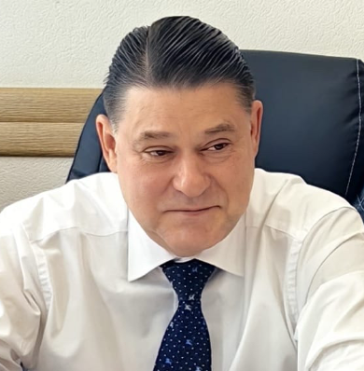
Александр Валентинович Витько родился 31 мая 1966 года в Хабаровске. В 1983 году после окончания школы поступил в хабаровский медицинский институт. Завершил обучение в 1989 году, получив специальность «лечебное дело, врач-лечебник». В 1998 году окончил хабаровскую академию экономики и права по специальности «финансы и кредит, экономист».
С 1989 года клинический ординатор кафедры госпитальной хирургии Хабаровского государственного медицинского института.
С 1991 по 1992 г. - врач отделения торакальной хирургии 301 военного госпиталя в Хабаровске.
С 1992 по 1996 г. - врач-онколог хирургического отделения краевого онкологического диспансера (г. Хабаровск).
С 1996 по 2000 г. - врач-хирург хирургического отделения онкологического диспансера (г. Хабаровск).
С 2000 по 2005 г. - начальник отдела министерства здравоохранения Хабаровского края.
С 2005 по 2006 г. - главный врач государственного учреждения здравоохранения «Краевой клинический центр онкологии» министерства здравоохранения Хабаровского края.
С 2006 по 2007 г.- первый заместитель министра здравоохранения Хабаровского края - начальник управления кадровой политики, информационной и экспертной работы.
С 21 марта 2007 года и 17 августа 2020 г.- министр здравоохранения Хабаровского края.
С 11 марта 2022 по июнь 2024 г. – главный врач Находкинской городской больницы.
Имеет награды: благодарность Министерства здравоохранения Российской Федерации (2004 год); почетная грамота Министерства здравоохранения и социального развития Российской Федерации (2010 год); почетное звание «Заслуженный врач Российской Федерации» (2010 год); медаль Министерства здравоохранения Российской Федерации «За заслуги перед отечественным здравоохранением» (2014 год); почетная грамота губернатора Хабаровского края (2015 год); благодарственное письмо губернатора Хабаровского края (2014, 2016, 2017 годы). Кандидат медицинских наук.
Женат. Воспитывает двоих детей.
ГОРНОСТАЕВА Ирина Владимировна, и.о. министра образования Магаданской области
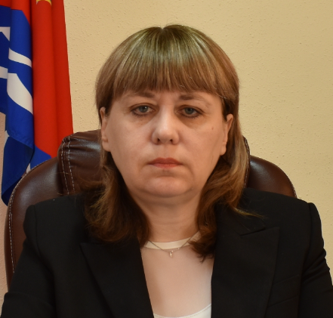
Родилась 21 апреля 1971 года в с. Кринички Верхнеднепровского р-она Днепропетровской области.
В 1993 году окончила Международный педагогический университет в г. Магадане.
В период с 1993 года по 2014 год работала в должности преподавателя, ассистента, старшего преподавателя и доцента кафедры всеобщей истории и истории России в ФГБУ ВПО «Северный международный университет».
В апреле 2012 года Протоколом заседания диссертационного совета при ФГБОУ ВПО «Смоленский государственный университет» присвоена учёная степень кандидата педагогических наук.
В феврале 2014 года принята на государственную гражданскую службу Магаданской области и назначена на должность заместитель руководителя управления – начальник отдела общего образования управления образования в министерстве образования и молодежной политики Магаданской области.
В январе 2017 года назначена на должность заместителя министра образования и молодёжной политики Магаданской области.
В январе 2019 года назначена на должность первого заместителя министра образования Магаданской области.
В 2021 году прошла профессиональную переподготовку с присвоением квалификации «Государственное и муниципальное управление в сфере образования».
Распоряжением Губернатора Магаданской области от 07.10.2024 года № 435-рк назначена исполняющим обязанности министра образования Магаданской области.

ГОРЛАЧЕВА Людмила Александровна, министр культуры и туризма Магаданской области
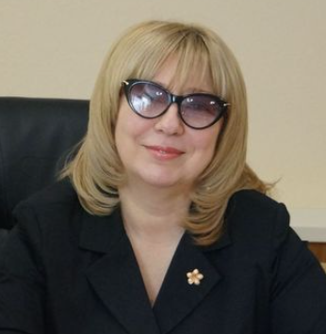
Родилась 25 сентября 1959 года.
Образование: высшее, организатор-методист культурно-просветительной работы высшей квалификации, Высшая профсоюзная школа культуры, г. Ленинград, 1989 год
Горлачева Людмила Александровна более 40 лет работает в отрасли культуры. Прошла путь от методиста по работе с детьми до ответственных руководящих должностей в учреждениях культуры и органах местного самоуправления.
С мая 1995 года по декабрь 1999 года - директор муниципального учреждения культуры «Центр культуры».
С 2000 года по январь 2014 года - руководитель управления культуры мэрии города Магадана.
С февраля 2014 года назначена на должность министра культуры, спорта и туризма Магаданской области.
С января 2015 года – министр культуры и туризма Магаданской области.
Является членом Всероссийской политической партии «Единая Россия», Магаданского областного Совета женщин и общественного Совета по вопросам культуры и искусства города Магадана.

Награды
- Знак Министерства культуры Российской Федерации «За достижения в культуре»
- Медаль Ордена Знак почета «За заслуги перед Отечеством» II степени
- Присвоено звание «Почетный работник культуры Магаданской области»
- Присвоено звание «Почетный работник культуры города Магадана»
- Знак отличия Магаданской области «За заслуги перед Магаданской областью»

Семейное положение
Есть сын

КОШЕЛЕНКО Николай Алексеевич, министр сельского хозяйства Магаданской области
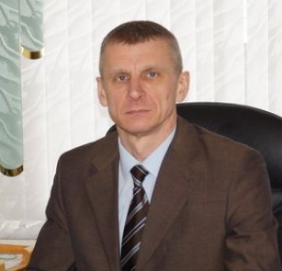
Родился 10 мая 1963 года в селе Тымошено Белокуракинского р-на, Луганской области.
С 1969 по 1980 год и с 1985 по 2005 год проживал и работал в селе Талон Ольского района Магаданской области.
В 1985 г. году окончил Приморский сельскохозяйственный институт по специальности экономист организатор сельскохозяйственного производства.
1985-1992 г. агроном, ведущий агроном – начальник цеха картофелеводства совхоза «Тауйский».
1992-2006 г. глава КФХ «Мрия», с 1997 года индивидуальный предприниматель-глава крестьянского (фермерского) хозяйства.
С 2006 г. начальник отдела по регулированию агропромышленного производства.
С 09.2009 г. заместитель председателя комитета - начальник отдела по регулированию агропромышленного производства комитета сельского хозяйства и продовольствия администрации Магаданской области.
С 2014 года первый заместитель министра сельского хозяйства, рыболовства и продовольствия Магаданской области.
С 11.01.2019 г. Распоряжением губернатора Магаданской области от 11 января 2019 года № 14-рк назначен Врио министра сельского хозяйства Магаданской области.
С 09.04.2019 г. Распоряжением губернатора Магаданской области от 09 апреля 2019 года № 261-рк назначен министром сельского хозяйства Магаданской области.
С 12.10.2023 г. Распоряжением губернатора Магаданской области от 12 октября 2023 года № 563-рк назначен министром сельского хозяйства Магаданской области.

Награды
- Благодарность Минсельхоза России;
- Почётная грамота Минсельхоза России.
- Благодарственное письмо губернатора Магаданской области;
- Почетная грамота Правительства Магаданской области;
- Почетное звание «Заслуженный работник сельского хозяйства Магаданской области»

Семейное положение
Женат, имеет дочь.

КУЧЕРЕНКО Сергей Пантелеевич, министр труда и социальной политики Магаданской области
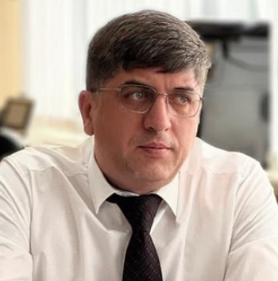
Родился 07 декабря 1976 г. в городе Рустави (Грузия). После окончания Дукатской средней школы № 1 в 1994 году начал трудовую деятельность учеником машиниста (кочегара) водогрейных котлов на твердом топливе цеха тепловодоснабжения рудника «Дукат».
С 2000 по 2002 работал машинистом котельной на твердом топливе на месторождении «Лунное» по вахтовому методу работы в ЗАО «Серебро Территории».
В период с 2002 по 2011 работал в отделении по Омсукчанскому району Управления Федерального казначейства по Магаданской области, ведущим специалистом, главным специалистом, главным казначеем, впоследствии руководителем отделения.
С января 2011 года по декабрь 2017 года замещал высшую должность муниципальной службы главы администрации Омсукчанского района (Омсукчанского городского округа).
С 09 января 2018 года назначен временно исполняющим обязанности министра труда и социальной политики Магаданской области, а с 02 апреля 2018 года назначен министром труда и социальной политики Магаданской области.
По окончанию в 2006 году ГОУ ВПО «Ленинградский государственный университет имени А.С. Пушкина» по специальности «Финансы и кредит» присвоена квалификация «Экономист».
В 2017 году окончил ФГБОУ ВО «Северо-Восточный государственный университет» по направлению подготовки «Юриспруденция», присвоена квалификация «Бакалавр».

Награды
- Благодарственное письмо министерства государственно-правового развития Магаданской области.
- Благодарственное письмо губернатора Магаданской области.
- Почетная грамота Магаданской областной думы.
- Благодарственное письмо МЧС России по Магаданской области.

Партийность
Состоит в политической партии «Единая Россия».

Семейное положение
Женат. Воспитывает сына.

МИРОНЕНКО Дмитрий Владимирович, министр цифрового развития и связи Магаданской области
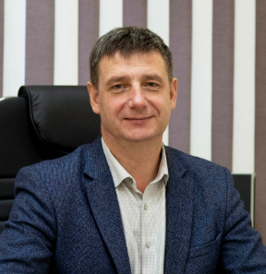
Родился 16 декабря 1976 года в Магадане.
В 1998 году окончил Северный Международный Университет по специальности «Автомобили и автомобильное хозяйство», по квалификации «Инженер».
В 2003 году окончил Ленинградский государственный университет им. А.С. Пушкина по направлению «Информационные системы в экономике».
Трудовую деятельность начал в 1997 году в должности техника-электронщика в обществе с ограниченной ответственностью «Стек-М». В 1998 году переведён на должность начальника сетевого отдела.
В 2001 году принят на главного специалиста отдела информационных ресурсов и программно-технического обеспечения аппарата администрации области. Позже, в 2003 году, назначен на должность начальника данного отдела.
В 2007 году принят на должность начальника управления информационных ресурсов и программно-технического обеспечения аппарата администрации области.
В 2012 году назначен на должность начальника департамента информационных технологий администрации Магаданской области.
В 2014 году назначен на должность заместителя министра - руководителя управления информационных технологий и связи министерства дорожного хозяйства, транспорта и связи Магаданской области.
С 2017 года занимал должность руководителя департамента информационных технологий и связи Правительства Магаданской области.
с 1 января 2022 года назначен на должность министра цифрового развития и связи Магаданской области.

МОРОЗОВА Наталья Николаевна, и.о. министра природных ресурсов и экологии Магаданской области
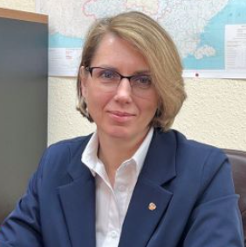
Родилась 25 января 1976 года в городе Магадане Магаданской области.
В 1998 году окончила Северный международный университет по специальности «Биология и химия».
Трудовую деятельность Наталья Николаевна начала будучи студенткой - в 1997 году назначена лаборантом в Институте биологических проблем Севера ДВО РАН и проработала там до 2002 года.
С 2002 по 2006 годы работала химиком в ОАО "Спиртзавод "Магаданский".
В октябре 2007 года поступила на государственную гражданскую службу Магаданской области в Департамент природных ресурсов администрации Магаданской области на должность главного специалиста.
В январе 2014 года назначена консультантом в отдел охраны окружающей среды и экологической экспертизы министерства природных ресурсов и экологии Магаданской области.
С ноября 2016 года замещала должность начальника отдела государственного экологического надзора, охраны окружающей среды и экологической экспертизы министерства природных ресурсов и экологии Магаданской области. В данной должности проработала 6 лет.
В октябре 2022 года назначена на должность заместителя министра природных ресурсов и экологии Магаданской области - заместителя главного государственного инженера-инспектора Магаданской области по надзору за техническим состоянием самоходных машин и других видов техники, заместителя главного государственного инспектора в области охраны окружающей среды Магаданской области.
В 2023 году прошла профессиональную переподготовку с присвоением квалификации «Юрист».
Распоряжением Губернатора Магаданской области от 12 июля 2024 года № 288-рк назначена исполняющей обязанности министра природных ресурсов и экологии Магаданской области.

Награды, поощрения
- Благодарственное письмо Губернатора Магаданской области.
- Почетная грамота Правительства Магаданской области.

Семейное положение
Имеет дочь.

ПЕНЬЕВСКАЯ Ирина Станиславовна, министр экономического развития, инвестиционной политики и инноваций Магаданской области
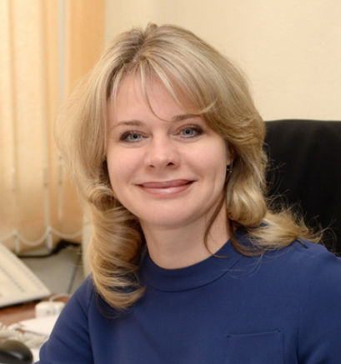
Родилась 28 октября 1969 года в г. Магадане.
Окончила Рижский институт инженеров гражданской авиации по специальности «Экономика, организация и планирование гражданской авиации» в 1992 году и аспирантуру в 1999 году. Кандидат экономических наук, доцент.
В 1992-1994 годах - ассистент кафедры экономики и менеджмента Магаданского педагогического института.
В 1994-1995 годах - старший преподаватель кафедры экономики и менеджмента Международного педагогического университета в г. Магадане.
В 1996 году - аспирант очной формы обучения при МПУ по специальности «Экономика и управление народным хозяйством».
В 1996-1997 годах - старший преподаватель кафедры экономики и менеджмента Международного педагогического университета в г. Магадане.
В 1997-1999 годах - доцент кафедры экономики и менеджмента Международного педагогического университета в г. Магадане (с сентября 1998 года в связи с реорганизацией Международного педагогического университета в г. Магадане в Северный международный университет (г. Магадан) - доцент кафедры экономики и финансов).
В 1999-2000 годах - советник губернатора Магаданской области по экономике.
С ноября 2000 года назначена на должность председателя комитета экономики администрации Магаданской области.
С января 2014 года назначена на должность министра экономического развития, инвестиционной политики и инноваций Магаданской области.
С 18.05.2016 г. по 08.10.2016 г. прошла повышение квалификации в ФГБОУ ВО «Российская академия народного хозяйства и государственной службы при Президенте Российской Федерации» по дополнительной профессиональной программе: «Управленческое мастерство: развитие региональных команд» в объеме 162 часов.
Общий стаж работы - 28 лет.

Награды
- Почетная грамота Магаданской областной Думы;
- Почетная грамота министерства экономического развития Российской Федерации;
- Почетное звание: «Заслуженный работник финансово – экономической сферы Магаданской области»;
- Почётная грамота Правительства Магаданской области.

ПРОСИН Александр Георгиевич, министр дорожного хозяйства и транспорта Магаданской области

РУЖАНСКАЯ Яна Юрьевна, министр внутренней и информационной политики Магаданской области
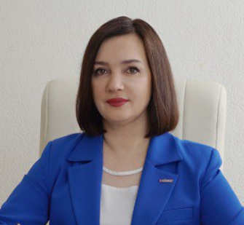

САМАНДАС Диана Леонидовна, министр финансов Магаданской области
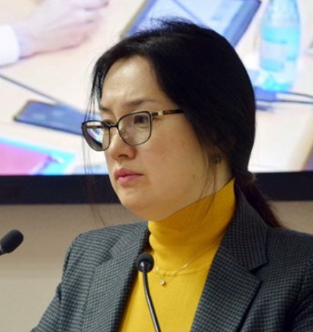
Родилась 25 декабря 1976 года в пос. Озерное, Сусуманского р-на Магаданской области.
Имеет высшее образование. В 1999 г. окончила Северный международный университет менеджер «финансовый менеджмент» по специальности «Менеджмент», квалификация «менеджер».
Трудовую деятельность начала в июле 1999 года в Финансовом управлении администрации Магаданской области в должности ведущего специалиста отдела финансирования социальной сферы, 08 января 2002 года назначена и.о. начальника отдела налогов и доходов, 15 февраля 2002 года назначена начальником отдела налогов и доходов;
- С 01 января 2014 года заместитель министра финансов Магаданской области
- С 27 ноября 2018 года распоряжением губернатора Магаданской области от 20.11.2018 г. № 610-рк назначена временно исполняющим обязанности министра финансов Магаданской области.
- С 25 февраля 2019 года распоряжением губернатора Магаданской области от 22 февраля 2019 г. № 130-рк назначена постоянно на государственную должность Магаданской области министра финансов Магаданской области.

Награды
- Почетная грамота Правительства Магаданской области;
- Памятный знак «65 лет Магаданской области».

Семейное положение
Замужем.

УСОВА Марина Викторовна, министр строительства, жилищно-коммунального хозяйства и энергетики Магаданской области
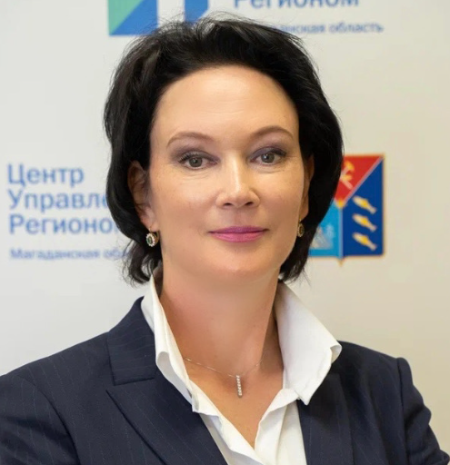
Родилась 30 марта в городе Новокузнецке Кемеровской области
Окончила Сибирский ордена Трудового Красного Знамени металлургический институт имени С. Орджоникидзе по специальности «Металлургия и процессы сварочного производства» с присвоением квалификации инженер-металлург, и Международный институт экономики и права по специальности «Юриспруденция» с присвоением квалификации юриста.
В 2006 году решением диссертационного совета Института государства и права РАН Усовой М.В. присуждена ученая степень кандидата юридических наук.
В 2012 г. Окончила программу Ехecutive МВА «Стратегическое управление и лидерство» в Российской академии народного хозяйства и государственной службы при Президенте Российской Федерации, присвоена дополнительная квалификация «Мастер делового администрирования. Master of Business Administration».
Трудовая деятельность:
Свою трудовую деятельность Усова М.В. начала на Кузнецком металлургическом комбинате имени В.И. Ленина в должности техника в отделе организации труда и заработной платы и экономиста-претензиониста юридического отдела.
В период с 2000 по 2009 год работала в ООО «ЕвразХолдинг» в должностях директора по правовым вопросам Дирекции промышленной площадки ЗСМК, директора Дирекции по правовым вопросам металлургических предприятий Новокузнецкого филиала ООО «ЕвразХолдинг».
С 2009 по 2020 год занимала разные руководящие должности от исполнительного директора до заместителя генерального директора в дочерних обществах АО «Росатом», АО «РЖД», АО «Роснано» участвуя в реализации крупных инфраструктурных проектов.
С 2021 г. по 2022 г. – первый заместитель министра строительства, жилищно-коммунального хозяйства и энергетики Магаданской области.
10 января 2022 г. распоряжением губернатора Магаданской области назначена на должность министра строительства, жилищно-коммунального хозяйства и энергетики Магаданской области.

Награды
- 2004 г. – медаль «За служение Кузбассу».
- 2006 г. – Почетная грамота Министерства промышленности и энергетики Российской Федерации.
- 2007 г. – Почетная грамота коллегии Администрации Кемеровской области.

Семейное положение
Имеет взрослого сына.

